Ingresamos los numeros 2 4 6

* 4\*4 es 16 y se guarda en r11

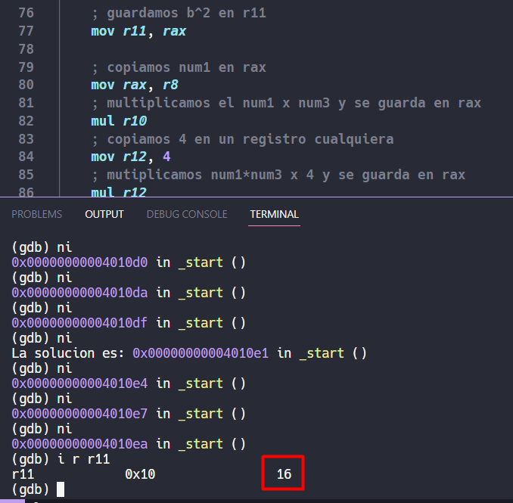

* Guardamos en rax la multiplicación de 2\*6

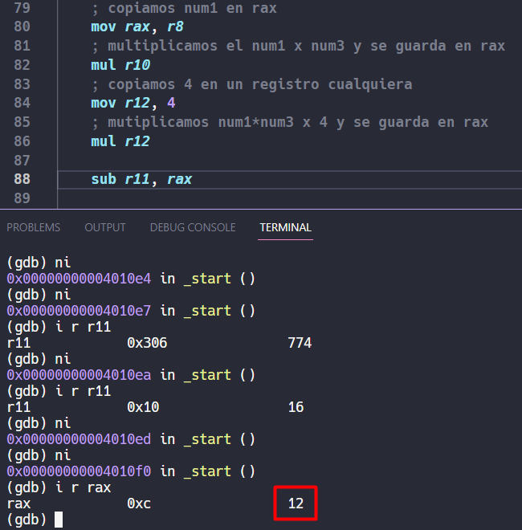

* 4 en R12 y en RAX tenemos 2\*6\*4

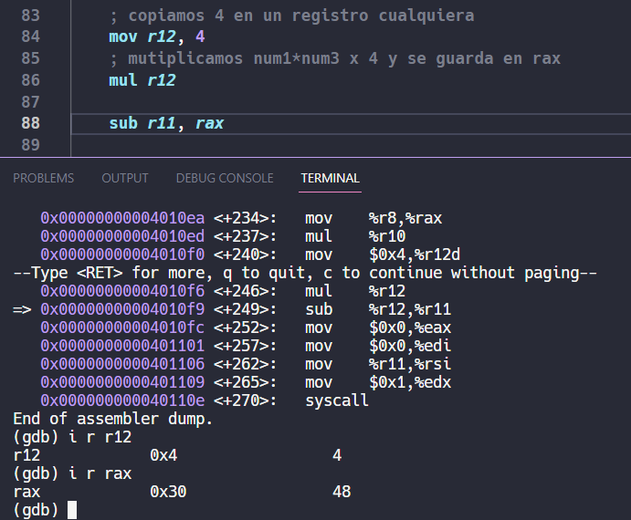

* Resta final

